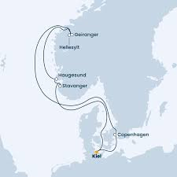
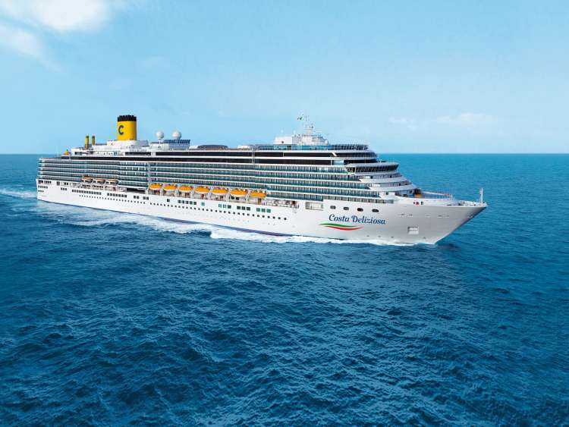

26 MAGGIO – 2 GIUGNO 2023

9 GIORNI

Costa Firenze rappresenta una delle navi più nuova della flotta. A bordo vivrai l'atmosfera della città d'arte per eccellenza, Firenze: dalle opere d'arte che parlano fiorentino in tutta la nave, agli ambienti esterni che con le loro piscine, lettini e ombrelloni ti faranno sentire in Riviera. I più piccoli hanno a disposizione l'Aqua Park con scivoli e giochi d'acqua, e un Parco Avventura dove il divertimento è sospeso tra mare e ponti tibetani. E la sera, prima di andare a cena, goditi il tramonto sul mare dal Bar Della Moda: un aperitivo con musica lounge e il sole che tramonta ogni volta in un panorama diverso.

LA QUOTA COMPRENDE: volo da MILANO MALPENSA per raggiungere l’imbarco di Kiel a/r; trasferimento alla nave a/r; sistemazione nella categoria di cabina prescelta dotata di servizi privati; trattamento di pensione completa con bevande alcoliche e analcoliche illimitate a pranzo e cena; utilizzo (non in esclusiva) di tutte le attrezzature della nave; facchinaggio dei bagagli nei porti d’imbarco e di sbarco; mezzi d’imbarco e di sbarco nei vari scali (non in esclusiva); assistenza medica alla persona, tasse aeroportuali/portuali (€ 150,00 per persona); quote di servizio (€ 77,00 per persona); assicurazione medico bagaglio.

LA QUOTA NON COMPRENDE: assicurazione annullamento facoltativa da stipulare contestualmente all’atto della prenotazione (€ 50,00 per viaggi da € 1000,01 ad € 1530,00 - € 65,00 per viaggi da € 1501,00 a € 2000,00); eventuali adeguamenti delle tasse portuali; eventuali escursioni; extra di carattere personale.

ITINERARIO
DATA PORTO ARRIVO PARTENZA
26 Maggio Kiel - 19:30
27 Maggio Copenhagen 10:00 17:30
28 Maggio in navigazione
29 Maggio Hellesylt (tecnica) 09:00 11:00
29 Maggio Geiranger 13:00 18:00
30 Maggio Bergen 09:00 19:00
31 Maggio Stavanger 08:00 18:00
01 Giugno in navigazione
02 Giugno Kiel 08:00 -

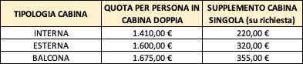

ISCRIZIONE CON ACCONTO DI EURO 450,00

SALDO ENTRO IL 26 APRILE 2026

Organizzazione tecnica: I viaggi di Job srl

Prenotazioni presso Etsi Aps Sede di Novara Via dei Caccia 7/B –
Tel. 0321/6751054-6751042 - Fax 0321-6751041
mail: etsi@cislnovara.it www.etsinovara.it

